Процес објављивања званичног
локализованог издања пакета OpenOffice.org
Горан Ракић <goranrakic@openoffice.org>, април 2009.

Увод
Свако званично издање које се дистрибуира кроз мрежу сервера мора да прође процес контроле квалитета. По објављивању последњег пробног издања (најчешће RC2) треба на свим циљним платформама извршити скуп ручних и аутоматских тестова. При почетку тестирања у QATrack систему издање треба означити као „INQA“ (у контроли), а по успешном обављању тестова издање треба означити као „APPROVED“ (одобрено). На крају треба огласити захтев за дистрибуцију отварањем новог предмета или ажурирањем постојећег ако је већ обрађено неко раније пробно издање из исте серије.
Актуелни шаблон за предмет доступан је на вики страници [1].
Целокупни процес до званичног издања описан је на вики страници [2].

Званична и незванична издања
Само званична издања изграђена у Хамбургу и која се дистрибуирају путем мреже сервера подржавају могућност аутоматског ажурирања. Незванична издања могу бити направљена ручно по потреби и дистрибуирана локално, а таква издања у име заједнице праве Pavel Janik (за MS Windows и GNU/Linux) и Maho Nakata (за Mac OS X).
Пробна званична издања оглашавају се на дописној листи releases@openoffice.org, а препоручљиво је пратити dev@qa.openoffice.org и dev@native-lang.openoffice.org.
Тестирање се може обављати како на званичним тако и на незваничним издањима, али статус у QATool порталу потребно је попуњавати једино за званична издања. Више о QATrack порталу налази се на вики страници [3].

Ручно тестирање
Координација ручним тестирањем обавља се преко TCM портала (Test Case Management Portal) [4]. Више о порталу могуће је пронаћи на вики страници [5]. Портал тестове организује у сценарије (Writer-2, Calc-3,...). Сваки тест састоји се од описних наредби које треба испратити у локализованом издању програма и после сваког корака упоредити одзив програма са референтним описом у тесту.
При првом тестирању тестове треба превести и ускладити наредбе и референтни резултат са локализацијом пакета. Сваки учесник мора имати отворен налог на TCM порталу са дозволом за измену тестова (за превођење) и предају резултата. За превод ћириличних тестова потребно је направити посебан налог који има приступ само „sr“ локалитету.
Неопходно је завршити макар „Release Sanity“ сценарио за сваку циљну платформу. Сценарио тренутно садржи 25 тестова. Рок за тестирање најчешће је 7-15 дана од објављивања пробног издања.
За тестове који не дају коректан резултат треба отворити нови предмет у систему за праћење пријављених грешака, ако већ није отворен. Грешке у локализацији треба објавити на листи пројекта локализације dev@sr.openoffice.org како би могле бити исправљене.
Уместо TCM тестирања могуће је урадити и само основну проверу.

Основна провера пред издање
За пробна издања препоручљиво је урадити макар минимално ручно тестирање кроз TCM портал, али у случају да нема довољно времена до предвиђеног издања могуће је извести и само основну проверу [6] која потврђује да није дошло до видних грешака у процесу изградње.
У основној провери за сваку циљну платформу треба проверити следеће:
- Да ли је пакет могуће успешно инсталирати
- Да ли се сви програми из пакета могу успешно покренути
- Да ли су све ставке у основним менијима преведене. Да ли је садржај пар насумично одабраних прозорчића потпуно преведен.
- Да ли је могуће отворити, изменити и сачувати документе који садрже локалне карактере (ћирилица, č, ć, š,...). Проверити да ли се измене успешно уписују и да ли је документ могуће поново отворити.
- Да ли је могуће унети текст са локалним карактерима и применити основно форматирање.
- Да ли је садржај помоћи преведен (у случају да је то очекивано). Да ли претраживање помоћи ради и да ли је могуће пронаћи локализовану помоћ. Да ли насумично одабрани линкови у помоћи раде.
- Да ли ради уклањање инсталације пакета са рачунара.

Аутоматско тестирање
За аутоматско тестирање користи се програм TestTool [7], дефиниција аутоматских тестова налази се у testautomation модулу у радној грани, а резултати тестирања се прикупљају на систему QUASTe (Quality Assurance Statuspage) [8]. Садржај модула testautomation најчешће се испоручује и уз изграђена издања кроз мрежу сервера.
Тестови су подељени у пет категорија. Тестови из категорије 0 примењују се на сва издања, а даље редом на прво пробно се примењују тестови из категорије 1, на друго из категорије 2, на треће из категорије 3. Основни скуп тестова траје неколико сати, пун скуп аутоматски тестова може трајати и више дана.
Сви тестови за одређено издање (по радној грани кода из система за управљање верзијама) са описима су пописани на QUASTe порталу у секцији „Autotests overview“.
У случају ограниченог времена за тестирање могу се покренути само „f_first.bas“ (основни тест опште функционалности) и „f_topten.bas“ (основни тест за сваки програм из пакета) из категорије 0 групе „framework“.
Како током тестирања не сме доћи до интеракције са програмом препоручује се тестирање у виртуалној машини, нпр. уз помоћ програма Sun VirtualBox (http://www.virtualbox.org). Програм TestTool се може користити и преко мреже, за покретање и тестирање пакета OpenOffice.org на другом рачунару. И када се користи локално тестирање потребно је омогућити приступ програму OpenOffice.org са мреже (може се поставити ограничење да прима конекције само са локалног рачунара).
За више информација о програму TestTool може користити документ [9]. Процес рада са програмом TestTool описан је на вики страници [10]. Пре почетка рада неопходно је подесити окружење (Extra > Settings):

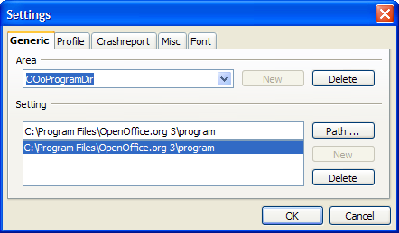 | 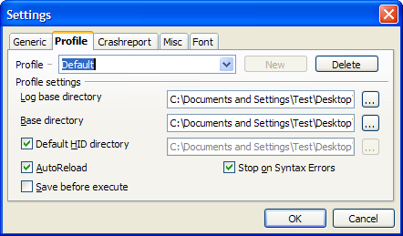
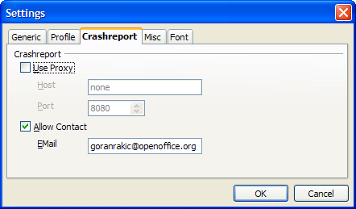 | 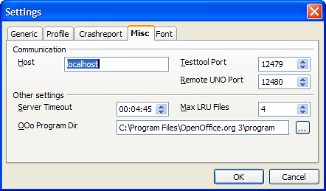

На картици „Generic“ вредност променљиве „OooProgramDir“ треба да показује на фасциклу „program“ унутар инсталације пакета. Уколико се променљива „Screenhot“ постави на „1“ током тестирања ће бити сачуван снимак сваког отвореног прозора што је изузетно корисно за касније провере локализације.
Снимци екрана ће бити сачувани у фасциклу са корисничким подешавањима (~/.openoffice.org/3/user/work на ГНУ/Линуксу односно C:\Documents and Settings\<korisnik>\Application Data\OpenOffice.org\3\user\work на Microsoft Windows оперативном систему).
На картици „Profile“ треба одредити фасциклу у коју ће бити записан резултат („Log base directory“) и фасциклу у којој се налази копија модула testautomation („Base directory“). Потребно је укључити „AutoReload“ и „Stop on Syntax Errors“.
Сада се у програму може отворити тест по избору (File > Open) и покренути кликом на „Program Start“. По завршетку теста програм ће приказати резултат:
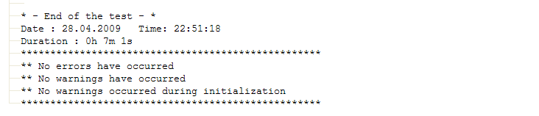
У фасцикли са резултатима за сваки тест биће направљена датотека *.res са резултатом и фасцикла са ознаком радне гране из система за управљање верзијама у којој су *.txt датотеке са подацима које треба послати на QUASTe портал. Садржај те фасцикле треба запаковати у зип архиву и по пријави на портал одабрати опцију „Upload of testresults“. Процес објављивања резултата тестова на QUASTe порталу описан је на вики страници [11].
За покретање више тестова истовремено могу се искористити скрипте run_tests.sh (за ГНУ/Линукс, Mac OS X и Sun OpenSolaris) и run_tests.vbs (за Microsoft Windows) из фасцикле tools/run_tests у копији модула testautomation.

Референце
[1] http://wiki.services.openoffice.org/wiki/Release_Action_List_for_QA
[2] http://wiki.services.openoffice.org/wiki/NLC:ReleaseChecklist
[3] http://wiki.services.openoffice.org/wiki/QATrack
[4] http://www.sunvirtuallab.com/tcm2/opensource/tcm_index.cgi?tcm_config=newooo
[5] http://wiki.services.openoffice.org/wiki/Test_Case_Management
[6] http://wiki.services.openoffice.org/wiki/Sanity_Check_Of_L10n_Builds
[7] http://qa.openoffice.org/ooQAReloaded/AutomationTeamsite/ooQA-TeamAutomationBin.html
[8] http://quaste.services.openoffice.org
[9] http://qa.openoffice.org/qatesttool/OOo_testtool.pdf
[10] http://wiki.services.openoffice.org/wiki/VCLTesttool
[11] http://wiki.services.openoffice.org/wiki/QUASTe

